Fakultet strojarstva,računarstva i elektrotehnike  
Projektiranje infromacijskih sustava

Gradski i prigradski prijevoz

„CityLink“

Verzija: 1.0

Voditelj projekta: Luka Vasilj

Mostar, Lipanj 2024.

Sadržaj

1. Osnovne informacije 5

1.1. Puni naziv projekta 5

1.2. Skraćeni naziv projekta 5

1.3. Naručitelj projekta 5

1.4. Voditelj projekta 5

2. Opis problema i predloženog rješenja 6

2.1. Kratak opis problema 6

2.2. Ciljevi projekta 6

2.3. Doseg projekta 6

2.4. Rizici projekta 7

3. Svrha projekta i očekivani rezultati 9

3.1. Rezultati 9

3.2. Potencijalni korisnici i tržište 10

3.3. Kriteriji za mjerenje uspješnosti 10

4. FINANCIJSKA IZVEDIVOST 11

Prvih 5 godina 11

Nakon 5 godina 11

Dugoročna perspektiva 11

Financijski rast 11

Povrat investicije 11

Dugoročna održivost 12

4.1. Financijska analiza gradski i prigradski prijevoz 12

4.2. Gradski i prigradski prijevoz – Studija izvedivosti (1) 13

4.3. Gradski i prigradski prijevoz – Studija izvedivosti (2) 13

4.4. Gradski i prigradski prijevoz – Studija izvedivosti (3) 14

4.5. Gradski i prigradski prijevoz – Održivost projekta (1) 14

4.6. Gradski i prigradski prijevoz – Održivost projekta (2) 15

4.7. Gradski i prigradski prijevoz – Održivost projekta (3) 15

5. Model funkcija 16

5.1.Dijagram dekompozicije 16

6. Model procesa 17

6.1. Dijagram konteksta 17

6.2. Dijagram glavnog konteksta 18

6.3. Dijagram za odabrani proces 19

7. Slučaj korištenja i UC 20

7.1. Slučaj korištenja 20

7.2. UC 22

8. Model podataka 26

8.1. Konceptualni model podataka 26

8.2. Logički model podataka 27

9. Objektni model 28

9.1. Dijagram aktivnosti 28

9.2. Dijagram slučajeva korištenja 29

10. Model arhitekture 30

10.1. Dijagram komponenti sa reprezentativnim klasama 30

10.1.1 Detaljan opis veza 31

10.2. Dijagram razreda 31

10.3. Dijagram ugradnje s komponentama 32

10.3.1 Objašnjenje veza i komponenti 33

10.4. Implementacijski/instalacijski zahtjevi 33

10.4.1 Klijentska aplikacija 33

10.4.2. Aplikacijski poslužitelj 34

10.4.3. DB poslužitelj 34

10.4.4. Vanjske usluge 35

10.4.5. Dodatni komentari i opis implementacijskih/instalacijskih zahtjeva 35

11.Gradski i prigradski prijevoz revidirani plan 36

11.1. Slika 1. 36

11.2. Slika 2. 36

12. Snimka stanja 37

Organizacija gradskog i prigradskog prijevoza 37

12.1. Struktura organizacije 37

12.2. Opis poslova 37

12.2.1. Održavanje voznog parka i infrastrukture 37

12.2.2. Planiranje i optimizacija ruta 38

12.2.3. Upravljanje tarifama i prihodima 38

12.3. Trenutno stanje i izazovi 38

12.4. Prijedlozi za poboljšanja 38

12.5. Ključni faktori uspjeha 38

13. Ugovor o nabavi vozila 39

Članak 1 – Predmet Ugovora 39

Članak 2 – Specifikacije vozila 39

Članak 3 – Cijena i uvjeti plaćanja 40

Članak 4 – Rokovi i uvjeti isporuke 40

Članak 5 – Garancije i jamstva 40

Članak 6 – Raskid Ugovora 40

Članak 7 – Završne odredbe 40

14. Intervju sa korisnikom gradskog prijevoza 41

15. Obrazac s informacijama o voznim linijama 44

16. Obrazac s informacijama o voznim resursima 45

# 1. Osnovne informacije

## 1.1. Puni naziv projekta

Gradski i prigradski prijevoz "CityLink"

## 1.2. Skraćeni naziv projekta

CityLink

## 1.3. Naručitelj projekta

"Urban Mobility Solutions" d.o.o.

Stari Most 15

88000 Mostar

Bosna i Hercegovina

## 1.4. Voditelj projekta

Luka Vasilj

Narodnog Fronta 10

88000 Mostar

Bosna i Hercegovina

# 2. Opis problema i predloženog rješenja

## 2.1. Kratak opis problema

Gradski i prigradski prijevoz igra ključnu ulogu u svakodnevnom životu stanovnika urbanih područja. Međutim, postojeći sustavi upravljanja ovim prijevozom često su opterećeni problemima kao što su kašnjenja, neefikasnost ruta, nedostatak informacija za putnike i slaba koordinacija između različitih prijevoznih operatora. Ovi nedostaci rezultiraju nezadovoljstvom korisnika i gubicima za prijevozne tvrtke.

## 2.2. Ciljevi projekta

Cilj projekta za gradski i prigradski prijevoz je poboljšati učinkovitost i kvalitetu javnog prijevoza kroz razvoj integriranog sustava koji će omogućiti bolje upravljanje voznim redovima, optimizaciju ruta, poboljšan pristup informacijama za putnike te povećanu koordinaciju između različitih prijevoznih operatora. Cilj projekta za gradski i prigradski prijevoz je također osigurati da sustav bude prilagodljiv i skalabilan kako bi mogao efikasno odgovoriti na promjene u potrebama korisnika i dinamici prometa. Osim toga, cilj je i unaprijediti sigurnost putnika kroz implementaciju sustava za praćenje vozila i nadzor nad prometom. Također, projekt teži smanjenju negativnih utjecaja na okoliš kroz promicanje korištenja ekološki prihvatljivih oblika prijevoza i optimizaciju ruta radi smanjenja emisija stakleničkih plinova. Konačno, cilj je i povećati zadovoljstvo korisnika kroz pružanje personaliziranih usluga i poboljšanje korisničkog iskustva tijekom putovanja javnim prijevozom.

## 2.3. Doseg projekta

Informacijski sustav za gradski i prigradski prijevoz bit će koncipiran kao sveobuhvatan sustav koji će uključivati različite modules sustave, uključujući:

* Sustav za praćenje vozila: Omogućit će praćenje lokacije svakog vozila u stvarnom vremenu kako bi se osiguralo da su voznji redovi točni i da se izbjegnu kašnjenja.
* Aplikacija za putnike: Mobilna aplikacija koja će omogućiti putnicima pristup informacijama o voznim redovima, najbržim rutama, cijenama karata te mogućnost kupnje karata online.
* Sustav za upravljanje prometom: Ovaj sustav će analizirati podatke o prometu i putničkim potrebama kako bi se optimizirale rute i raspored vožnji.
* Centralni informacijski sustav: Baza podataka koja će sadržavati sve relevantne informacije o voznim redovima, vozilima, putnicima i prometu te omogućiti integraciju različitih modula sustava.

Kroz integraciju ovih sustava, cilj je stvoriti sveobuhvatan informacijski sustav koji će omogućiti učinkovitije upravljanje gradskim i prigradskim prijevozom te poboljšati iskustvo putnika.

## 2.4. Rizici projekta

U svakom projektu postoje određeni rizici koji mogu utjecati na uspješnost implementacije i ostvarenje ciljeva. U kontekstu projekta Gradski i prigradski prijevoz "CityLink", neki od potencijalnih rizika uključuju:

* Tehnički rizici: Mogući su problemi s implementacijom tehnoloških rješenja, kao što su tehničke poteškoće u integraciji različitih sustava ili nepredviđeni problemi s hardverom i softverom.
* Financijski rizici: Nedostatak sredstava ili prekoračenje budžeta mogu ozbiljno ugroziti napredak projekta i kvalitetu isporučenih rješenja. Također, fluktuacije u valutnim tečajevima ili neočekivani troškovi mogu dodatno opteretiti financijsku stranu projekta.
* Rizici vezani uz vrijeme: Kašnjenja u implementaciji ili neispunjavanje rokova može prouzročiti nezadovoljstvo naručitelja i korisnika te dovesti do gubitka povjerenja u projekt. Nedostatak jasnog planiranja i upravljanja vremenom može rezultirati nepredviđenim odgodama.
* Rizici sigurnosti: S obzirom na osjetljivost podataka o putnicima, postoji rizik od sigurnosnih prijetnji poput hakiranja, neovlaštenog pristupa ili curenja podataka. Potrebno je adekvatno osigurati sustav kako bi se spriječili potencijalni sigurnosni incidenti.
* Rizici vezani uz promjene: Promjene u zakonodavstvu, tehnološke inovacije ili promjene u korisničkim potrebama mogu zahtijevati prilagodbe u tijeku projekta. Nedostatak fleksibilnosti ili otpornosti na promjene može rezultirati zastarjelim ili neefikasnim rješenjima.
* Rizici od nepredviđenih događaja: Prirodne katastrofe, politički nemiri ili pandemije mogu značajno utjecati na provedbu projekta i prouzročiti prekide u radu ili opskrbi resursima.

Identifikacija, procjena i upravljanje ovim rizicima ključni su za uspješnu realizaciju projekta Gradski i prigradski prijevoz "CityLink". Potrebno je razviti strategije za minimiziranje rizika i spremnost za reagiranje u slučaju njihovog ostvarivanja kako bi se osiguralo postizanje željenih rezultata.

# 

# 3. Svrha projekta i očekivani rezultati

## 3.1. Rezultati

Rezultat ovog projekta bit će inovativni informacijski sustav opremljen podsustavima za organizaciju gradskog i prigradskog prijevoza. Materijali koje je potrebno isporučiti Naručitelju obuhvaćaju:

* Izvršna datoteka kompleksnog programskog rješenja koje će omogućiti praćenje, upravljanje i optimizaciju gradskog i prigradskog prijevoza.
* Kvalitetna baza podataka koja će sadržavati sve potrebne informacije o voznim redovima, rutama, vozilima, stanjima prometa i putničkim preferencijama.
* Eventualne programske knjižnice koje će podržavati razne funkcionalnosti sustava, kao što su algoritmi za optimizaciju ruta i analize podataka.
* Detaljna projektna dokumentacija koja će sadržavati sve potrebne informacije o dizajnu sustava, funkcionalnim zahtjevima, arhitekturi, testiranju i implementaciji.
* Korisničko sučelje: Razvijeno će biti korisničko sučelje koje će omogućiti intuitivno korištenje sustava kako bi korisnici mogli lako pristupiti informacijama o voznim redovima, rutama, cijenama karata i drugim relevantnim informacijama.
* Sustav za upravljanje korisnicima: Implementiran će biti sustav za upravljanje korisnicima koji će omogućiti registraciju korisnika i upravljanje njihovim profilima
* Sigurnosne značajke: Uključene će biti sigurnosne značajke koje će osigurati zaštitu privatnosti podataka korisnika, integritet sustava te sprječavanje neovlaštenog pristupa i zloupotrebe podataka. Ovo uključuje implementaciju metoda autentifikacije, autorizacije i enkripcije podataka.

## 3.2. Potencijalni korisnici i tržište

Primarna svrha izrade ovog projekta je zadovoljenje potreba Naručitelja, međutim, razvijeni informacijski sustav ima potencijalnu širu primjenu u urbanim sredinama diljem regije. Ciljano tržište obuhvaća gradove, općine i tvrtke koje upravljaju javnim prijevozom te privatne prijevoznike koji žele unaprijediti svoje usluge.

## 3.3. Kriteriji za mjerenje uspješnosti

Kako bi se osigurala uspješnost projekta, potrebno je ispuniti sljedeće kriterije:

* Razviti funkcionalan podsustav za upravljanje voznim redovima i rutama gradskog i prigradskog prijevoza. Sustav treba omogućiti dinamičko prilagođavanje voznih redova, praćenje stanja prometa i pružanje realnih vremenskih informacija korisnicima.
* Implementirati podsustav za prikupljanje podataka o putničkim preferencijama i analizu putovanja kako bi se optimizirale rute i poboljšalo iskustvo korisnika.
* Osigurati integraciju s mobilnim aplikacijama i internetskim platformama kako bi korisnici mogli jednostavno pristupiti informacijama o prijevozu, kupiti karte ili rezervirati sjedala.
* Priložiti detaljnu projektnu dokumentaciju koja će služiti kao vodič za daljnje održavanje i nadogradnju sustava, kao i za obuku korisnika i administrativnog osoblja.

# 4. FINANCIJSKA IZVEDIVOST

# Prvih 5 godina

Tijekom prvih pet godina, projekt gradskog i prigradskog prijevoza pokazao je postepeni financijski rast. Početni godišnji troškovi iznosili su 100,000 USD, dok su prihodi rasli od 60,000 USD u prvoj godini do 180,000 USD u petoj godini. Kumulativni neto prihodi su se povećali sa 60,000 USD u prvoj godini na 600,000 USD do kraja pete godine. Ovaj trend ukazuje na povećanje efikasnosti i tržišne prihvatljivosti projekta.

# Nakon 5 godina

Po završetku pete godine, projekt je postigao pozitivan ROI od 20%, što označava prekretnicu u povratu uloženih sredstava. Ovo predstavlja značajan financijski uspjeh i pokazuje da je projekt postao samoodrživ, te da generira profit koji može biti reinvestiran za daljnje poboljšanje i širenje usluga.

# Dugoročna perspektiva

Dugoročno, projekt ima potencijal za kontinuirani rast. Uz održavanje postojeće razine operativnih troškova i uz pretpostavku daljnjeg povećanja prihoda, projekt bi mogao postići još veći ROI. Planirane strategije za povećanje broja korisnika i optimizaciju ruta mogu dalje poboljšati financijsku izvedivost.

# Financijski rast

Financijski rast je vidljiv kroz stalni rast neto prihoda svake godine, što ukazuje na uspješno upravljanje projektom i rastuću potražnju za uslugama. Ovaj rast može biti atributiran efikasnosti operacija i marketinškim naporima koji privlače sve veći broj korisnika.

# Povrat investicije

Povrat investicije (ROI) je kroz pet godina dosegao pozitivnu vrijednost od 20%, što je izvanredan rezultat za javni prijevozni projekt. Ovo pokazuje da su se početna ulaganja isplatila i projekt je prešao točku na kojoj počinje generirati profit. Također, ovo može pružiti osnovu za daljnja ulaganja i ekspanziju.

# Dugoročna održivost

Projekt demonstrira visoku razinu dugoročne održivosti, zahvaljujući stabilnim operativnim troškovima i rastućim prihodima. Očekuje se da će daljnje poboljšanje operativne efikasnosti i proširenje mreže doprinijeti još većoj profitabilnosti. Upravljanje resursima i kontinuirano ulaganje u tehnologiju i infrastrukturu ključni su za održavanje konkurentnosti i privlačnosti usluga.

## 4.1. Financijska analiza gradski i prigradski prijevoz

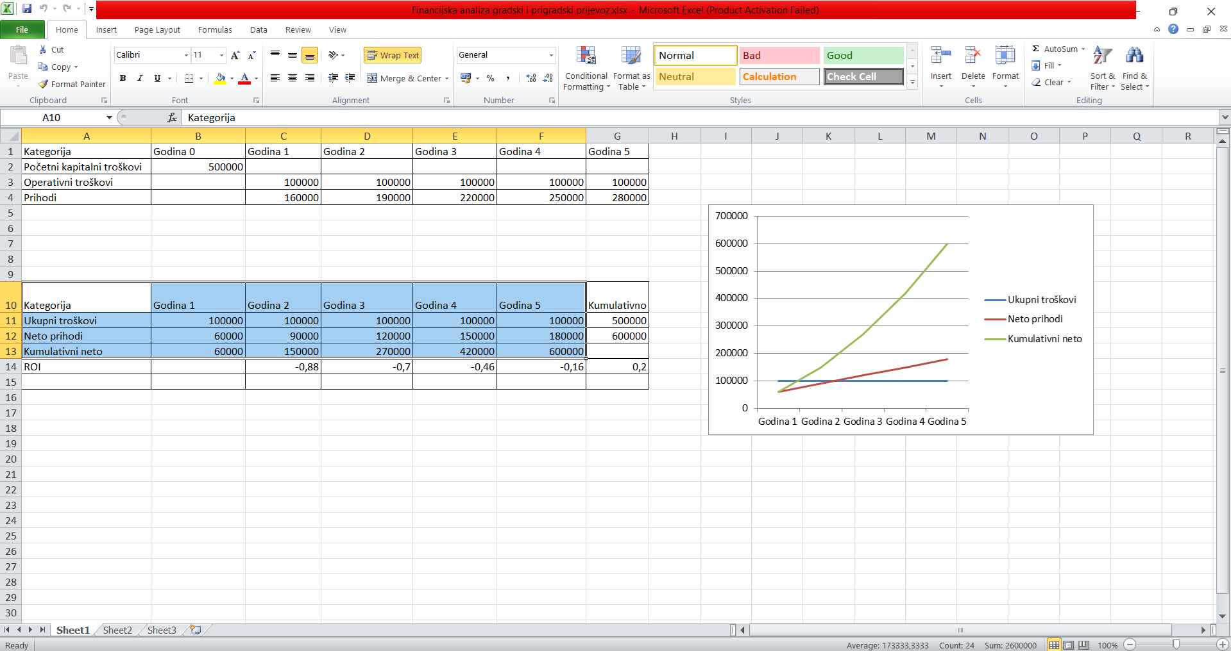

Slika 1. Financijska analiza gradski i prigradski prijevoz

## 4.2. Gradski i prigradski prijevoz – Studija izvedivosti (1)

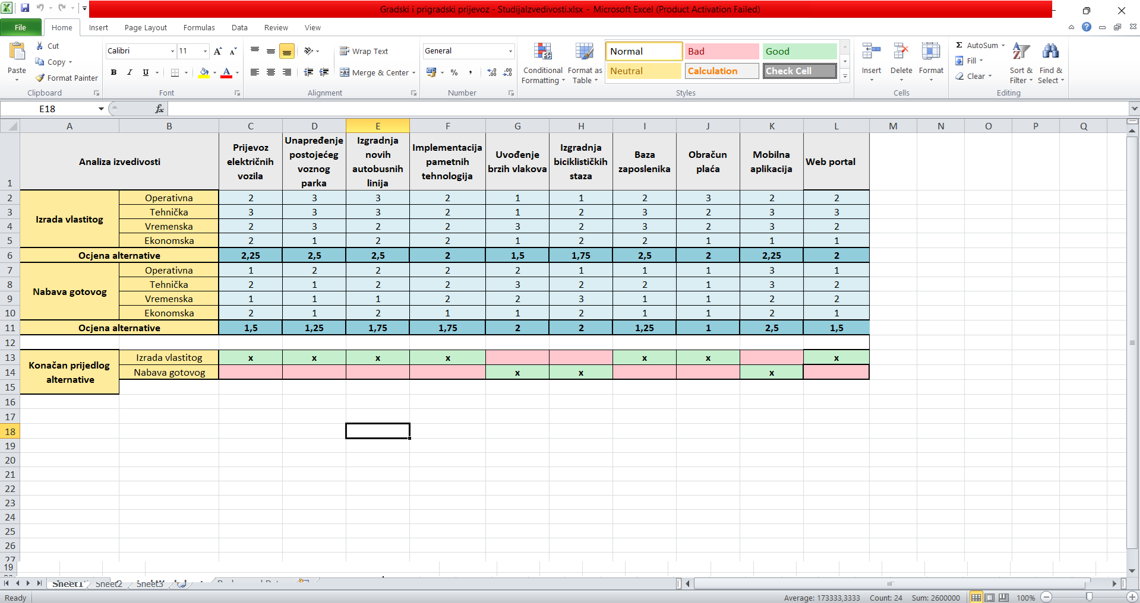

Slika 2. Gradski i prigradski prijevoz – Studija izvedivosti (1)

## 4.3. Gradski i prigradski prijevoz – Studija izvedivosti (2)

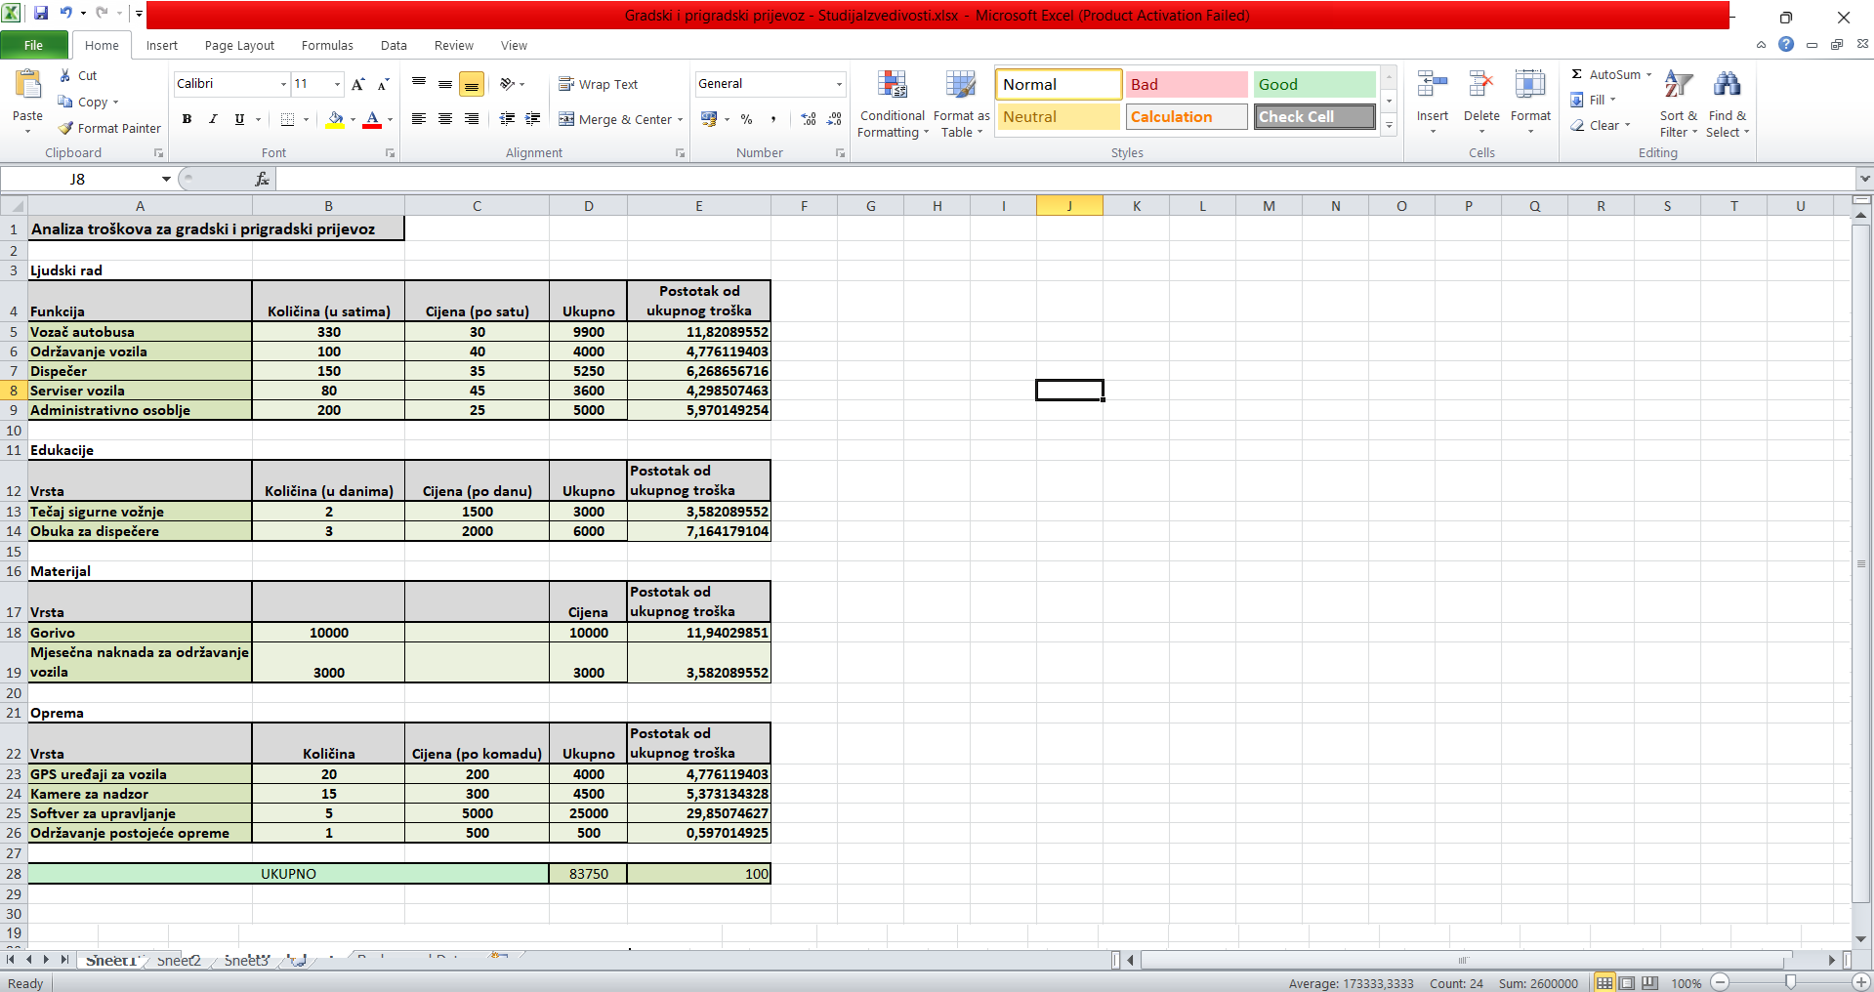

Slika 3. Gradski i prigradski prijevoz – Studija izvedivosti (2)

## 4.4. Gradski i prigradski prijevoz – Studija izvedivosti (3)

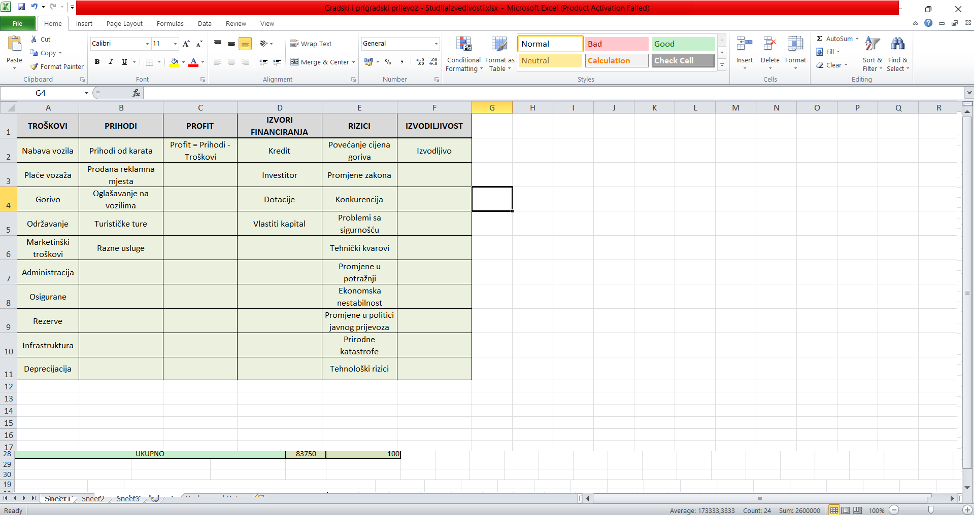

Slika 4. Gradski i prigradski prijevoz – Studija izvedivosti (3)

## 4.5. Gradski i prigradski prijevoz – Održivost projekta (1)

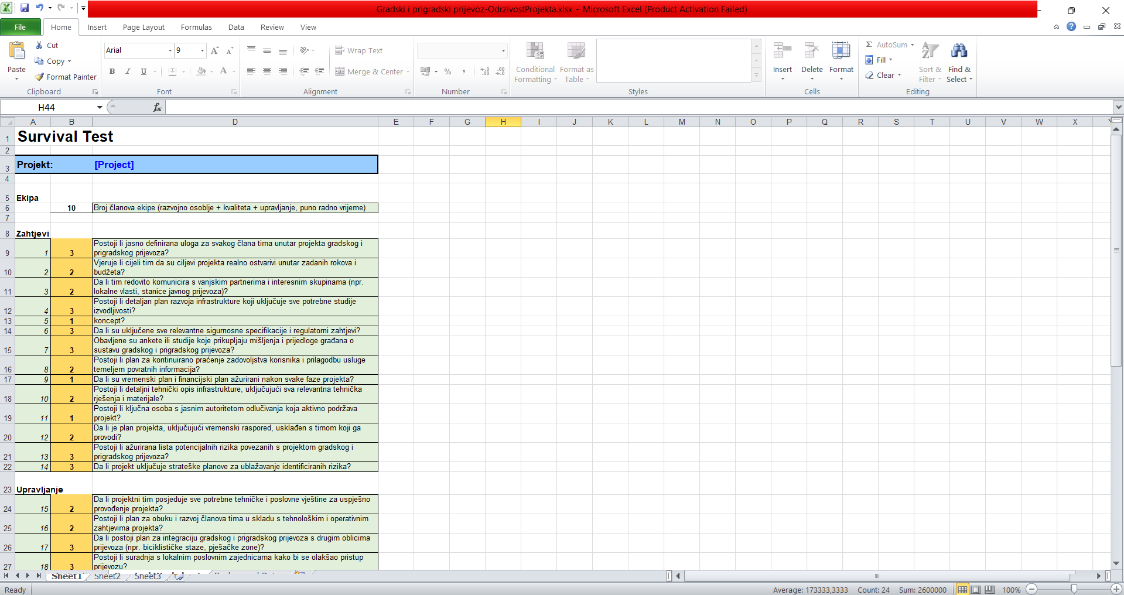

Slika 5. Gradski i prigradski prijevoz – Održivost projekta (1)

## 4.6. Gradski i prigradski prijevoz – Održivost projekta (2)



Slika 6. Gradski i prigradski prijevoz – Održivost projekta (2)

## 4.7. Gradski i prigradski prijevoz – Održivost projekta (3)

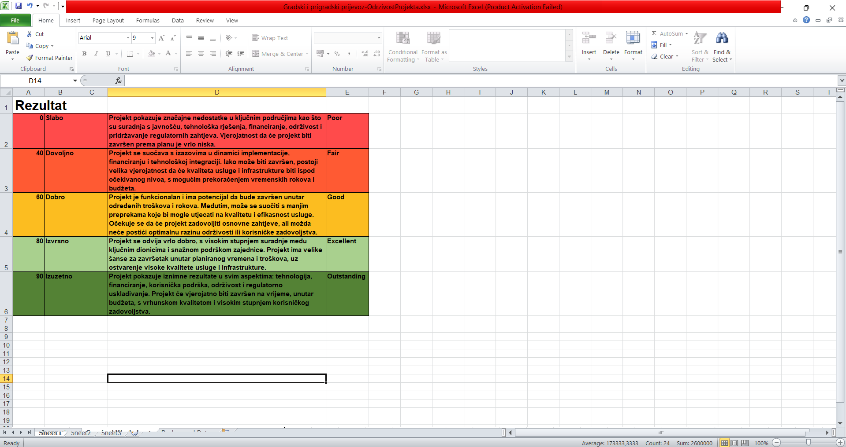

Slika 7. Gradski i prigradski prijevoz – Održivost projekta (3)

# 5. Model funkcija

## 5.1.Dijagram dekompozicije

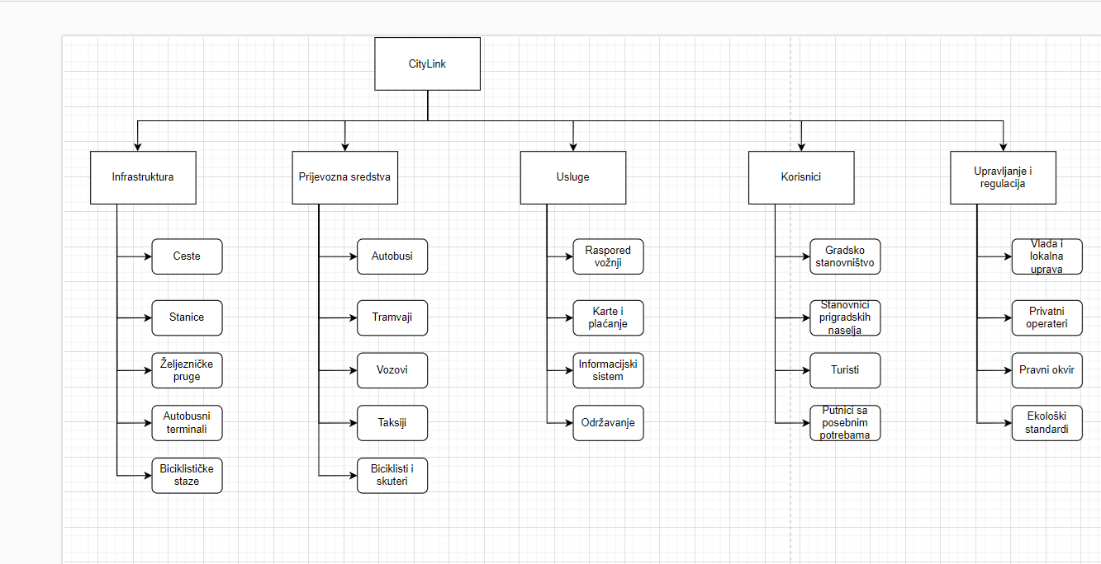

Slika 8. Dijagram dekompozicije

# 6. Model procesa

## 6.1. Dijagram konteksta

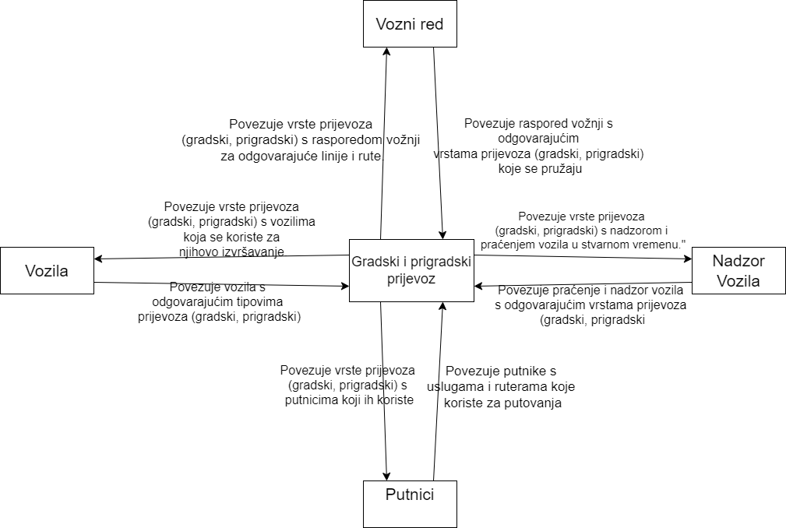

Slika 9. Dijagram konteksta

## 6.2. Dijagram glavnog konteksta

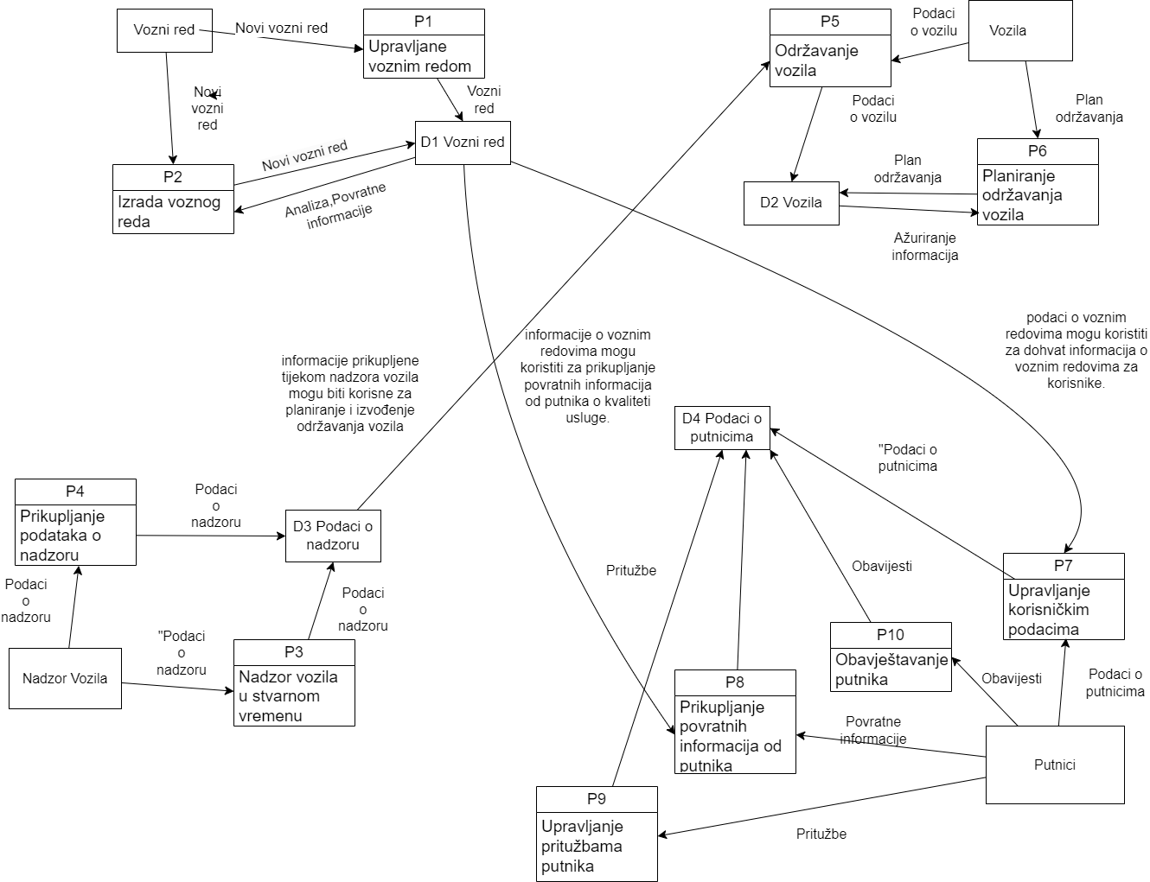

Slika 10. Dijagram glavnog konteksta

# 6.3. Dijagram za odabrani proces

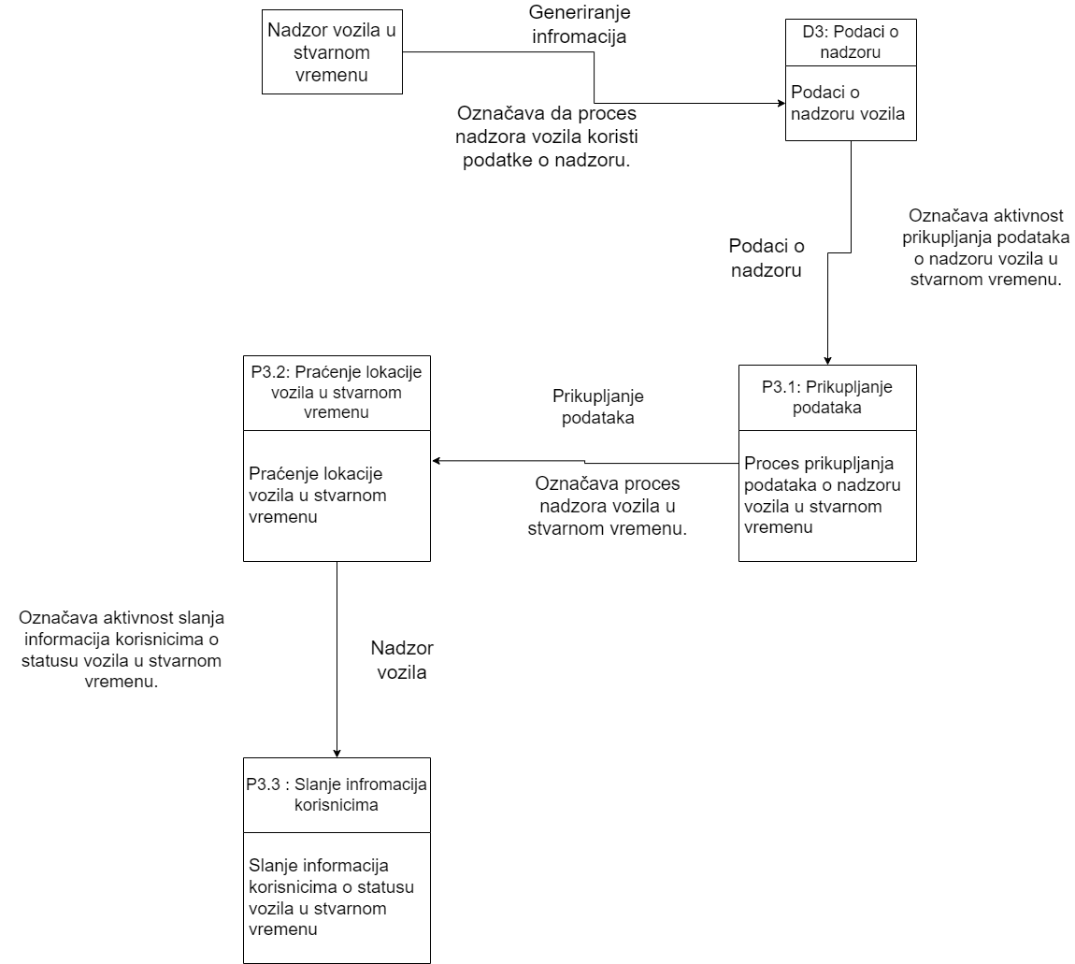

Slika 11. Dijagram za odabrani proces

# 7. Slučaj korištenja i UC

## 7.1. Slučaj korištenja

SLUČAJ KORIŠTENJA

|  |  |
| --- | --- |
| **Naziv slučaja korištenja:** Pregled voznog reda | **ID:** 1 |
| **Sudionici:**  Putnik, običan korisnik | |
| **Koraci:**   1. Korisnik šalje zahtjev za dohvat voznog reda 2. Sustav dohvaća vozni red iz baze podataka 3. Sustav prikazuje vozni red | |

|  |  |
| --- | --- |
| **Naziv slučaja korištenja:** Kupnja karata | **ID:** 2 |
| **Sudionici:**  Putnik | |
| **Koraci:**   1. Korisnik odabire kartu za kupnju 2. Korisnik unosi podatke o plaćanju 3. Sustav potvrđuje kupnju karte i generira elektroničku kartu 4. Sustav šalje kartu korisniku | |

|  |  |
| --- | --- |
| **Naziv slučaja korištenja:** Validacija karata | **ID:** 3 |
| **Sudionici:**  Vozač | |
| **Koraci:**   1. Vozač skenira kartu korisnika 2. Sustav provjerava valjanost karte 3. Sustav obavještava vozača o statusu karte | |

|  |  |
| --- | --- |
| **Naziv slučaja korištenja:** Upravljanje voznim redom | **ID:** 4 |
| **Sudionici:**  Administrator | |
| **Koraci:**   1. Administrator pokreće uređivanje voznog reda 2. Administrator unosi/uređuje podatke o voznom redu 3. Administrator šalje zahtjev za spremanje podataka 4. Sustav provjerava podatke   a. Ako su podaci ispravni, sustav sprema podatke u bazu podataka  b. Ako su podaci neispravni, sustav obavještava administratora o pogrešci | |

|  |  |
| --- | --- |
| **Naziv slučaja korištenja:** Upravljanje vozilima | **ID:** 5 |
| **Sudionici:**  Administrator | |
| **Koraci:**   1. Administrator pokreće uređivanje podataka o vozilima 2. Administrator unosi/uređuje podatke o vozilima 3. Administrator šalje zahtjev za spremanje podataka 4. Sustav provjerava podatke   a. Ako su podaci ispravni, sustav sprema podatke u bazu podataka  b. Ako su podaci neispravni, sustav obavještava administratora o pogrešci | |

|  |  |
| --- | --- |
| **Naziv slučaja korištenja:** Upravljanje vozačima | **ID:** 6 |
| **Sudionici:**  Administator | |
| **Koraci:**   1. Administrator pokreće uređivanje podataka o vozačima 2. Administrator unosi/uređuje podatke o vozačima 3. Administrator šalje zahtjev za spremanje podataka 4. Sustav provjerava podatke   a. Ako su podaci ispravni, sustav sprema podatke u bazu podataka  b. Ako su podaci neispravni, sustav obavještava administratora o pogrešci | |

|  |  |
| --- | --- |
| **Naziv slučaja korištenja:** Pregled statusa vozila | **ID:** 7 |
| **Sudionici:**  Vozač, Administrator | |
| **Koraci:**   1. Korisnik šalje zahtjev za dohvat statusa vozila 2. Sustav dohvaća status vozila iz baze podataka 3. Sustav prikazuje status vozila | |

|  |  |
| --- | --- |
| **Naziv slučaja korištenja:** Obavijesti o kašnjenjima | **ID:** 8 |
| **Sudionici:**  Administrator, Putnik | |
| **Koraci:**   1. Administrator unosi informacije o kašnjenju 2. Sustav šalje obavijest o kašnjenju putnicima | |

## 7.2. UC

| **Slučaj korištenja:Pregled voznog reda** | |
| --- | --- |
| Autor: | Luka Vasilj |
| Datum: | 16.06.2000 |
| Naziv slučaja: | Pregled voznog reda |
| Opis: | Ovaj slučaj korištenja omogućuje putnicima i običnim korisnicima da pregledaju vozni red gradskog i prigradskog prijevoza. |
| Sudionici: | Putnik, običan korisnik |
| Okidači: | Korisnik želi pregledati vozni red. |
| Preduvjeti: | Korisnik mora imati pristup sustavu. |
| Osnovni scenarij: | 1. Korisnik šalje zahtjev za dohvat voznog reda.  2. Sustav dohvaća vozni red iz baze podataka.  3. Sustav prikazuje vozni red. |
| Izuzetci: | Ako sustav ne može dohvatiti vozni red, obavještava korisnika o pogrešci. |
| Posljedice: | Korisnik može pregledati vozni red i planirati svoje putovanje. |

| **Slučaj korištenja:Kupnja karata** | |
| --- | --- |
| Autor: | Luka Vasilj |
| Datum: | 16.06.2000 |
| Naziv slučaja: | Kupnja karata |
| Opis: | Ovaj slučaj korištenja omogućuje putnicima da kupe karte za gradski i prigradski prijevoz. |
| Sudionici: | Putnik |
| Okidači: | Korisnik želi kupiti kartu |
| Preduvjeti: | Korisnik mora biti registriran i prijavljen u sustav. |
| Osnovni scenarij: | 1. Korisnik odabire kartu za kupnju.  2. Korisnik unosi podatke o plaćanju.  3. Sustav potvrđuje kupnju karte i generira elektroničku kartu.  4. Sustav šalje kartu korisniku. |
| Izuzetci: | Ako podaci o plaćanju nisu ispravni, sustav obavještava korisnika i traži ponovni unos. Posljedice: |
| Posljedice: | Korisnik dobiva kartu i može je koristiti za prijevoz. |

| **Slučaj korištenja:Validacija karata** | |
| --- | --- |
| Autor: | Luka Vasilj |
| Datum: |  |
| Naziv slučaja: | Validacija karata |
| Opis: | Ovaj slučaj korištenja omogućuje vozačima da provjere valjanost karata putnika. |
| Sudionici: | Vozač |
| Okidači: | Vozač želi provjeriti valjanost karte. |
| Preduvjeti: | Vozač mora imati pristup sustavu za validaciju karata. |
| Osnovni scenarij: | 1. Vozač skenira kartu korisnika.  2. Sustav provjerava valjanost karte.  3. Sustav obavještava vozača o statusu karte. |
| Izuzetci: | Ako karta nije valjana, sustav obavještava vozača i putnika. |
| Posljedice: | Karta se validira i putnik može nastaviti putovanje. |

| **Slučaj korištenja:Upravljanje voznim redom** | |
| --- | --- |
| Autor: | Luka Vasilj |
| Datum: |  |
| Naziv slučaja: | Upravljanje voznim redom |
| Opis: | Ovaj slučaj korištenja omogućuje administratorima da unose i uređuju podatke o voznom redu. |
| Sudionici: | Administrator |
| Okidači: | Administrator želi unijeti ili urediti vozni red. |
| Preduvjeti: | Administrator mora biti prijavljen u sustav. |
| Osnovni scenarij: | 1. Administrator pokreće uređivanje voznog reda.  2. Administrator unosi/uređuje podatke o voznom redu.  3. Administrator šalje zahtjev za spremanje podataka.  4. Sustav provjerava podatke.  a. Ako su podaci ispravni, sustav sprema podatke u bazu podataka.  b. Ako su podaci neispravni, sustav obavještava administratora o pogrešci. |
| Izuzetci: | Ako podaci nisu ispravni, sustav obavještava administratora i traži ispravak. |
| Posljedice: | Vozni red se ažurira i spreman je za pregled korisnicima. |

| **Slučaj korištenja:Upravljanje vozilima** | |
| --- | --- |
| Autor: |  |
| Datum: |  |
| Naziv slučaja: | Upravljanje vozilima |
| Opis: | Ovaj slučaj korištenja omogućuje administratorima da unose i uređuju podatke o vozilima. |
| Sudionici: | Administrator |
| Okidači: | Administrator želi unijeti ili urediti podatke o vozilima. |
| Preduvjeti: | Administrator mora biti prijavljen u sustav. |
| Osnovni scenarij: | 1. Administrator pokreće uređivanje podataka o vozilima.  2. Administrator unosi/uređuje podatke o vozilima.  3. Administrator šalje zahtjev za spremanje podataka.  4. Sustav provjerava podatke.  a. Ako su podaci ispravni, sustav sprema podatke u bazu podataka.  b. Ako su podaci neispravni, sustav obavještava administratora o pogrešci. |
| Izuzetci: | Ako podaci nisu ispravni, sustav obavještava administratora i traži ispravak. |
| Posljedice: | Podaci o vozilima se ažuriraju i spremni su za pregled korisnicima. |

| **Slučaj korištenja:Upravljanje vozačima** | |
| --- | --- |
| Autor: |  |
| Datum: |  |
| Naziv slučaja: | Upravljanje vozačima |
| Opis: | Ovaj slučaj korištenja omogućuje administratorima da unose i uređuju podatke o vozačima. |
| Sudionici: | Administrator |
| Okidači: | Administrator želi unijeti ili urediti podatke o vozačima. |
| Preduvjeti: | Administrator mora biti prijavljen u sustav. |
| Osnovni scenarij: | 1. Administrator pokreće uređivanje podataka o vozačima.  2. Administrator unosi nove podatke ili uređuje postojeće podatke o vozaču.  3. Administrator šalje zahtjev za spremanje podataka.  4. Sustav provjerava upisane podatke.  a. Ako su podaci ispravni, sustav sprema podatke u bazu podataka.  b. Ako su podaci neispravni, sustav obavještava administratora o pogrešci. |
| Izuzetci: | Ako podaci nisu ispravni, sustav obavještava administratora i traži ispravak. |
| Posljedice: | Podaci o vozačima se ažuriraju i spremni su za pregled i korištenje. |

| **Slučaj korištenja:Pregled statusa vozila** | |
| --- | --- |
| Autor: |  |
| Datum: |  |
| Naziv slučaja: | Pregled statusa vozila |
| Opis: | Ovaj slučaj korištenja omogućuje administratorima i vozačima da pregledaju trenutni status vozila. |
| Sudionici: | Administrator, vozač |
| Okidači: | Korisnik želi pregledati status vozila. |
| Preduvjeti: | Korisnik mora biti prijavljen u sustav. |
| Osnovni scenarij: | 1. Korisnik šalje zahtjev za pregled statusa vozila.  2. Sustav dohvaća podatke o statusu vozila iz baze podataka.  3. Sustav prikazuje trenutni status vozila, uključujući informacije o servisiranju, dostupnosti i lokaciji. Izuzeci: |
| Izuzetci: | Ako sustav ne može dohvatiti podatke o statusu vozila, obavještava korisnika o pogrešci. |
| Posljedice: | Korisnik dobiva pregled trenutnog statusa vozila i može poduzeti odgovarajuće mjere. |

| **Slučaj korištenja:Obavijesti o kašnjenjima** | |
| --- | --- |
| Autor: |  |
| Datum: |  |
| Naziv slučaja: | Obavijesti o kašnjenjima |
| Opis: | Ovaj slučaj korištenja omogućuje sustavu da obavijesti putnike o kašnjenjima vozila. Sudionici: Putnik, sustav |
| Sudionici: | Putnik, sustav |
| Okidači: | Kašnjenje vozila. |
| Preduvjeti: | Sustav mora biti u mogućnosti pratiti vrijeme dolaska i odlaska vozila. |
| Osnovni scenarij: | 1. Sustav detektira kašnjenje vozila.  2. Sustav generira obavijest o kašnjenju.  3. Sustav šalje obavijest putnicima putem aplikacije, emaila ili SMS-a. |
| Izuzetci: | Ako sustav ne može generirati obavijest, ne šalje obavijest putnicima. |
| Posljedice: | Putnici su informirani o kašnjenjima i mogu prilagoditi svoje planove putovanja. |

# 8. Model podataka

## 8.1. Konceptualni model podataka

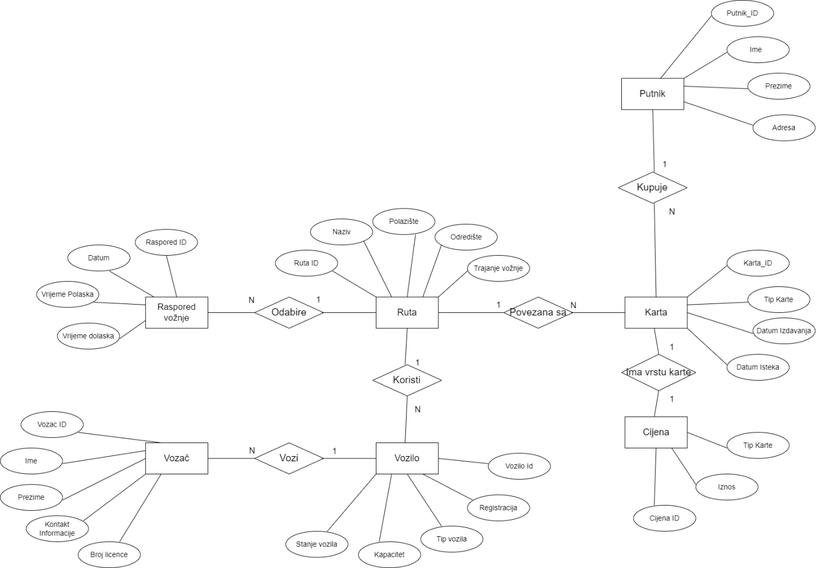

Slika 12. Konceptualni model podataka

## 8.2. Logički model podataka

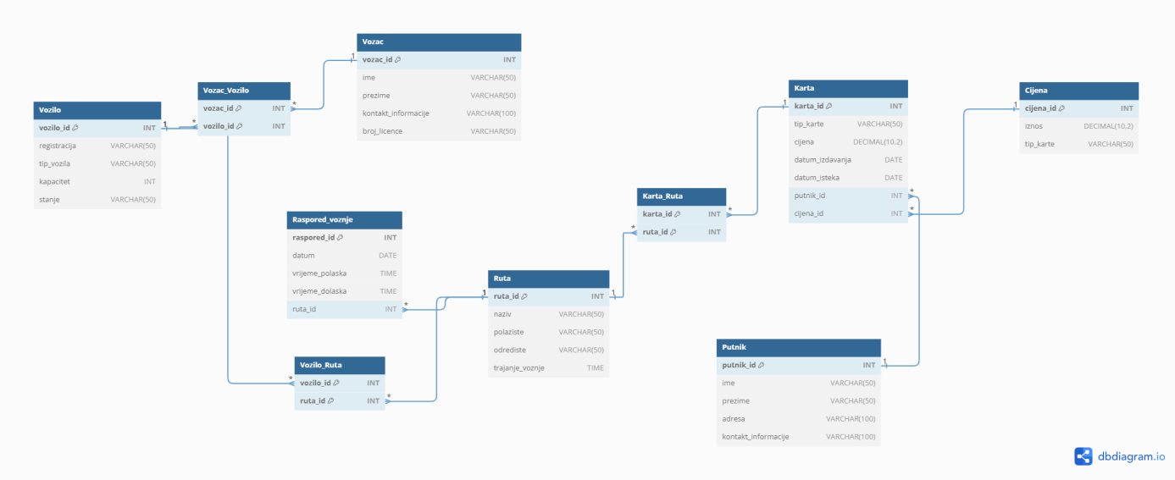

Slika 13. Logički model podataka

# 9. Objektni model

## 9.1. Dijagram aktivnosti

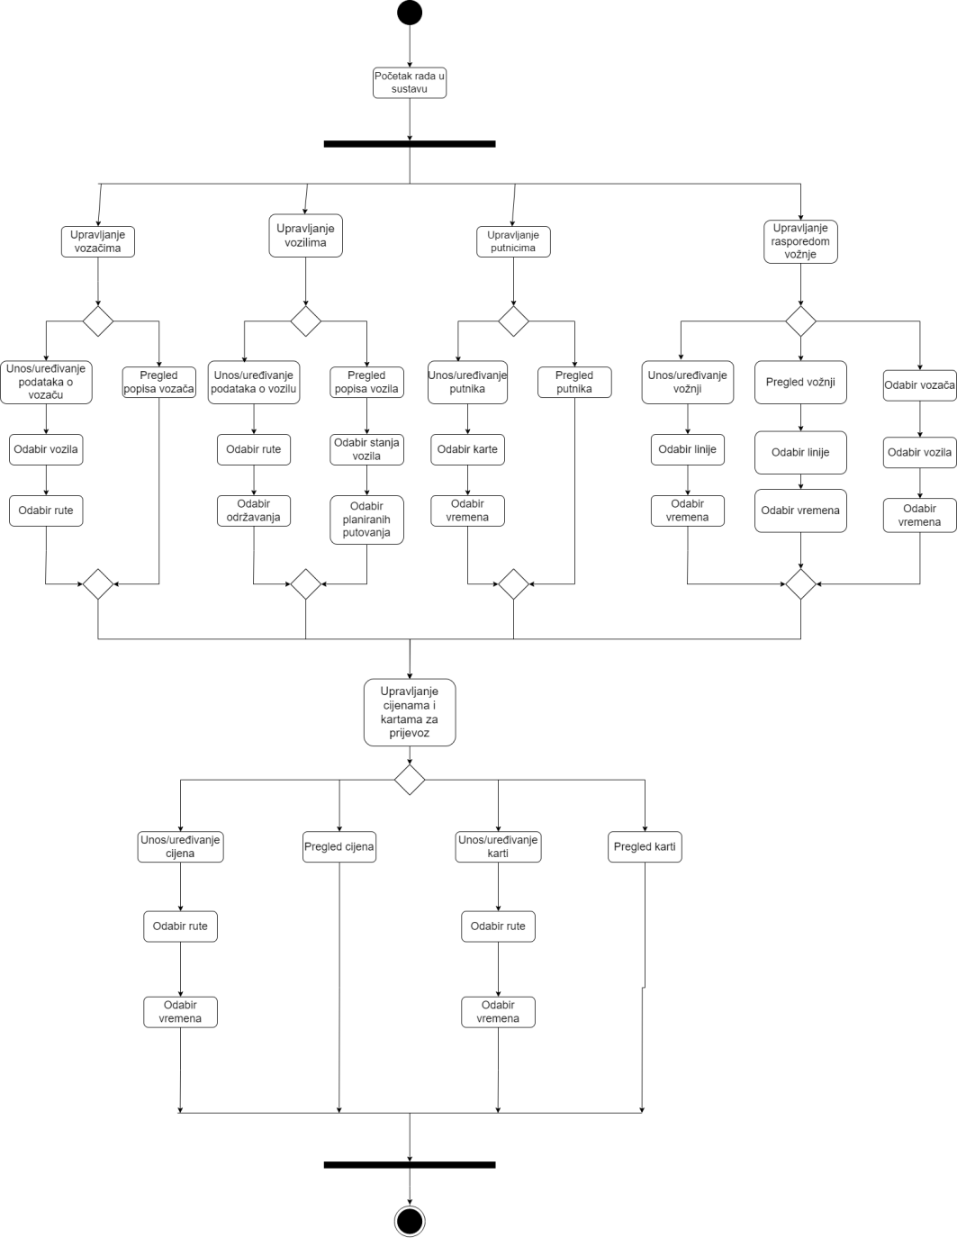

Slika 14. Dijagram aktivnosti

## 9.2. Dijagram slučajeva korištenja

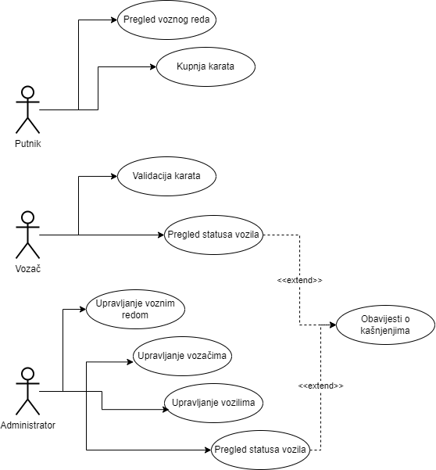

Slika 15. Dijagram slučajeva korištenja

# 10. Model arhitekture

## 10.1. Dijagram komponenti sa reprezentativnim klasama

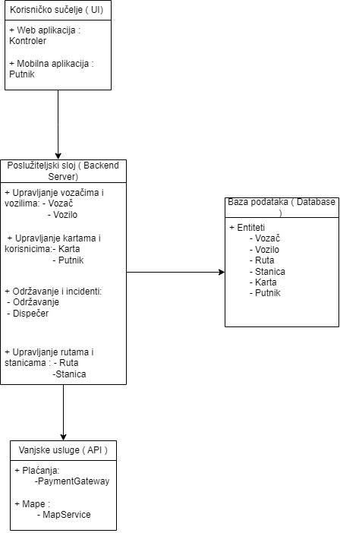

Slika 16. Dijagram komponenti sa reprezentativnim klasama

### 10.1.1 Detaljan opis veza

* **Korisničko sučelje (UI)** koristi **REST API** za komunikaciju s **Poslužiteljskim slojem (Backend Server)**. Mobilna i web aplikacija šalju zahtjeve za različite operacije (kupovina karata, provjera ruta, registracija korisnika itd.) i dobivaju odgovore koje koriste za prikaz informacija korisnicima.
* **Poslužiteljski sloj (Backend Server)** koristi **SQL upite** za interakciju s **Bazom podataka (Database)** kako bi pohranio i dohvaćao potrebne podatke za različite entitete (vozači, vozila, rute, stanice, karte, putnici).
* **Poslužiteljski sloj (Backend Server)** također koristi **vanjske API pozive** za komunikaciju s **Vanjskim uslugama (API)**, poput plaćanja i navigacijskih servisa, kako bi obradio transakcije i pružio navigacijske podatke.
* **Baza podataka (Database)** može uključivati povratne mehanizme poput trigera i procedura koje komuniciraju s backend serverom za složenije operacije ili automatizacije.

## 10.2. Dijagram razreda

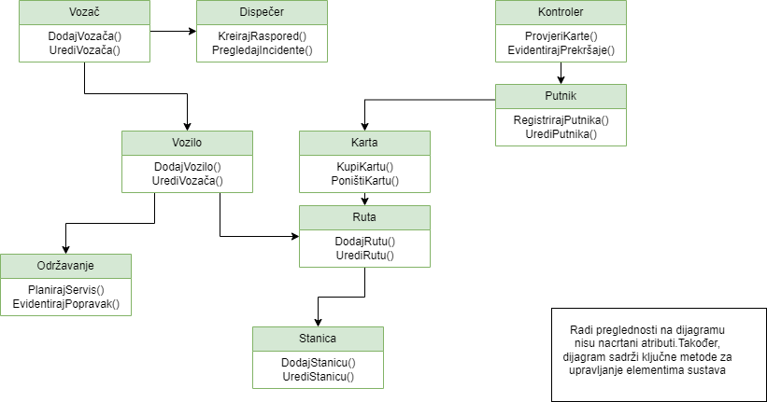

Slika 17. Dijagram razreda

## 10.3. Dijagram ugradnje s komponentama

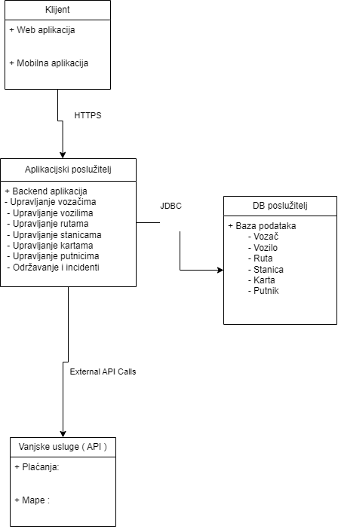

Slika 18. Dijagram ugradnje s komponentama

### 10.3.1 Objašnjenje veza i komponenti

1. **Klijent**
   * **Mobilna aplikacija**: Instalirana na korisničkim mobilnim uređajima. Povezuje se s aplikacijskim poslužiteljem putem HTTPS protokola.
   * **Web aplikacija**: Dostupna putem web preglednika. Povezuje se s aplikacijskim poslužiteljem putem HTTPS protokola.
2. **Aplikacijski poslužitelj**
   * Hostira backend aplikaciju koja upravlja poslovnom logikom sustava (vozači, vozila, rute, stanice, karte, putnici, održavanje i incidenti).
   * Komunicira s DB poslužiteljem putem JDBC protokola za pristup bazi podataka.
   * Komunicira s vanjskim uslugama putem vanjskih API poziva.
3. **DB poslužitelj**
   * Sadrži bazu podataka koja pohranjuje sve potrebne informacije (vozači, vozila, rute, stanice, karte, putnici).
   * Baza podataka je dostupna aplikacijskom poslužitelju putem JDBC protokola.
4. **Vanjske usluge**
   * **PaymentGateway**: Vanjska usluga za obradu plaćanja, s kojom aplikacijski poslužitelj komunicira putem vanjskih API poziva.
   * **MapService**: Vanjska usluga za kartografske i navigacijske informacije, s kojom aplikacijski poslužitelj komunicira putem vanjskih API poziva.

## 10.4. Implementacijski/instalacijski zahtjevi

### 10.4.1 **Klijentska aplikacija**

* **Mobilna aplikacija**:
  + **Platforme**: Dostupna na Android i iOS uređajima.
  + **Instalacija**: Aplikacija treba biti dostupna za preuzimanje iz Google Play Store-a i Apple App Store-a.
  + **Sigurnost**: Implementirati SSL/TLS za sigurnu komunikaciju s aplikacijskim poslužiteljem.
  + **Ažuriranja**: Redovita ažuriranja putem trgovina aplikacija za ispravljanje grešaka i dodavanje novih značajki.
* **Web aplikacija**:
  + **Pristupačnost**: Dostupna putem modernih web preglednika (Chrome, Firefox, Safari, Edge).
  + **Sigurnost**: Implementirati SSL/TLS za sigurnu komunikaciju s aplikacijskim poslužiteljem.
  + **Responzivni dizajn**: Omogućiti prilagodbu korisničkog sučelja za različite veličine zaslona i uređaje.

### 10.4.2. **Aplikacijski poslužitelj**

* **Poslužiteljska infrastruktura**:
  + **Operacijski sustav**: Preporučeno korištenje Linux distribucije (npr. Ubuntu Server) zbog stabilnosti i sigurnosti.
  + **Resursi**: Dovoljno CPU, RAM i diskovnog prostora za podršku broju korisnika i obrade podataka.
  + **Skalabilnost**: Mogućnost horizontalnog skaliranja za podršku povećanom broju korisnika i opterećenju.
* **Sigurnost**:
  + **SSL/TLS**: Implementirati za sve komunikacije s klijentima i vanjskim uslugama.
  + **Firewall**: Konfigurirati firewall za zaštitu od neovlaštenog pristupa.
  + **Autentifikacija i autorizacija**: Koristiti robustne mehanizme autentifikacije (npr. OAuth2) za sigurnost korisničkih podataka.
* **Razvoj i implementacija**:
  + **Kontinuirana integracija**: Postaviti CI/CD pipeline za automatsku izgradnju, testiranje i implementaciju aplikacije.
  + **Praćenje i nadzor**: Implementirati alate za praćenje performansi aplikacije (npr. Prometheus, Grafana) i logiranja (npr. ELK stack).

### 10.4.3. **DB poslužitelj**

* **Baza podataka**:
  + **RDBMS**: Preporučeno korištenje PostgreSQL ili MySQL.
  + **Resursi**: Dovoljno CPU, RAM i diskovnog prostora za pohranu i obradu podataka.
  + **Sigurnost**:
    - **Enkripcija**: Koristiti enkripciju za podatke u tranzitu i podatke u mirovanju.
    - **Backup**: Redoviti backup podataka s planom za oporavak u slučaju katastrofe.
    - **Pristup**: Ograničiti pristup bazi podataka samo na aplikacijski poslužitelj i ovlašteno osoblje.
* **Performanse**:
  + **Indeksiranje**: Koristiti indekse za optimizaciju upita.
  + **Replikacija**: Postaviti replikaciju za visoku dostupnost i skalabilnost.
  + **Monitoring**: Praćenje performansi baze podataka i automatsko upozoravanje na probleme.

### 10.4.4. **Vanjske usluge**

* **Integracija s vanjskim API-ima**:
  + **PaymentGateway**:
    - **Autentifikacija**: Korištenje API ključeva ili OAuth za sigurnu komunikaciju.
    - **Testno okruženje**: Implementirati i testirati integraciju u sigurnom testnom okruženju prije produkcijskog rada.
  + **MapService**:
    - **Autentifikacija**: Korištenje API ključeva.
    - **Rate Limiting**: Implementirati rješenja za rukovanje ograničenjima broja poziva (rate limiting).
* **Sigurnost**:
  + **SSL/TLS**: Osigurati da sve komunikacije s vanjskim uslugama budu šifrirane.
  + **Error handling**: Implementirati robusne mehanizme za rukovanje greškama i ponovni pokušaj neuspjelih poziva.
* **Performanse**:
  + **Caching**: Koristiti keširanje rezultata vanjskih API poziva gdje je moguće kako bi se smanjilo opterećenje i ubrzale performanse.
  + **Timeouts**: Postaviti razumne timeout postavke za API pozive kako bi se spriječilo dugotrajno čekanje na odgovor.

### 10.4.5. Dodatni komentari i opis implementacijskih/instalacijskih zahtjeva

1. **Planiranje kapaciteta**:
   * Procijeniti očekivano opterećenje sustava (broj korisnika, broj transakcija) i planirati kapacitet poslužitelja i baze podataka u skladu s tim.
2. **Testiranje**:
   * Provesti sveobuhvatno testiranje sustava uključujući jedinicne testove, integracijske testove, testove performansi i sigurnosne testove.
   * Implementirati automatizirano testiranje kao dio CI/CD pipelinea.
3. **Dokumentacija**:
   * Održavati ažuriranu dokumentaciju za sve dijelove sustava uključujući API dokumentaciju, korisničke priručnike i administrativne vodiče.
4. **Sigurnosne kopije i oporavak**:
   * Postaviti redovite sigurnosne kopije svih kritičnih podataka i razviti planove za oporavak u slučaju katastrofe.

# 11.Gradski i prigradski prijevoz revidirani plan

## 11.1. Slika 1.

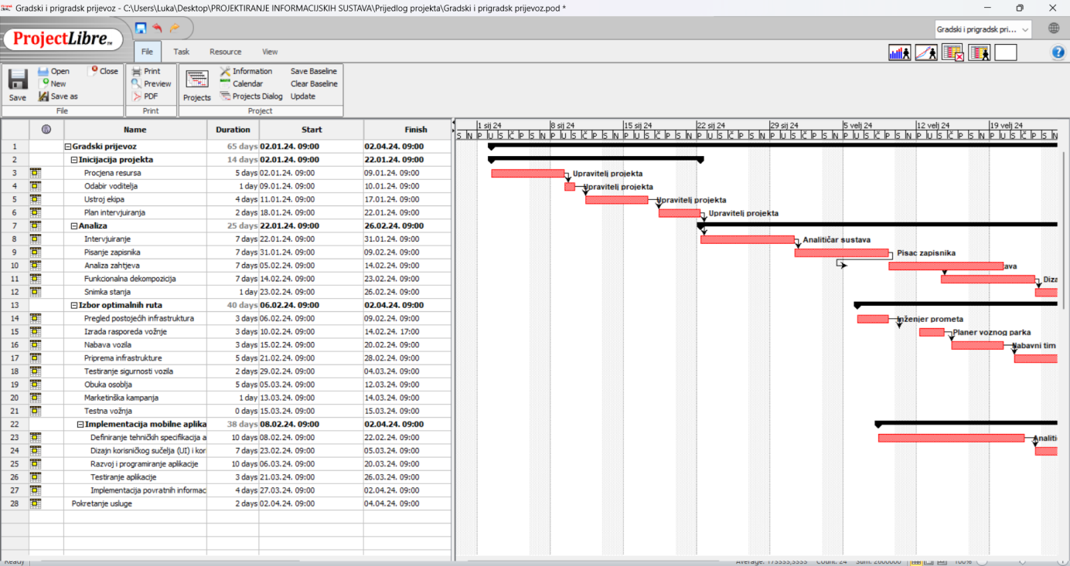

Slika 19. Gradski i prigradski prijevoz revidirani plan

## 11.2. Slika 2.

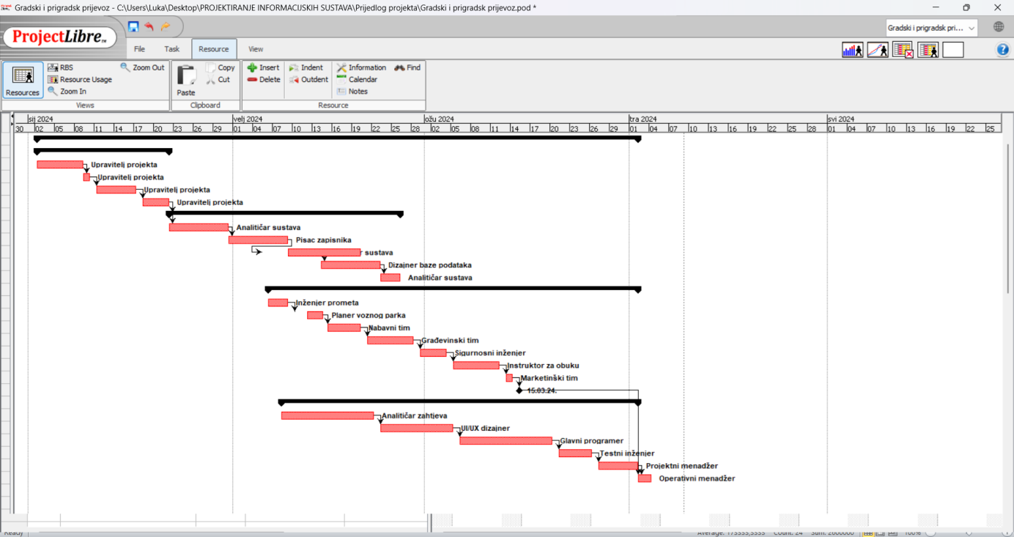

Slika 20. Gradski i prigradski prijevoz revidirani plan

# 12. Snimka stanja

# Organizacija gradskog i prigradskog prijevoza

## 12.1. Struktura organizacije

Gradski i prigradski prijevoz obično je organiziran pod okriljem lokalne samouprave ili posebne javne agencije koja se bavi planiranjem, upravljanjem i održavanjem transportnih usluga. Ova organizacija može uključivati:

* Odjel za planiranje rute
* Odjel za održavanje voznog parka
* Odjel za korisničku podršku
* Odjel za sigurnost i nadzor
* Financijski odjel

## 12.2. Opis poslova

Organizacija je odgovorna za osiguravanje učinkovitog i sigurnog transporta građana kroz grad i prigradska područja. Glavne dužnosti uključuju:

* Planiranje i optimizacija ruta
* Održavanje vozila (autobusi, tramvaji, metroi)
* Upravljanje kartičnim i tarifnim sustavom
* Korisnička podrška i informiranje putnika
* Osiguranje sigurnosti putnika i radnika

### 12.2.1. Održavanje voznog parka i infrastrukture

* Redovito servisiranje i tehnički pregledi vozila
* Nadogradnja i modernizacija voznih sredstava
* Održavanje stajališta, kolodvora i terminala

### 12.2.2. Planiranje i optimizacija ruta

* Analiza potreba putnika i promjena u obrascima kretanja
* Prilagodba vozni redova prema zahtjevima korisnika
* Uvođenje novih linija ili prilagodba postojećih ruta

### 12.2.3. Upravljanje tarifama i prihodima

* Postavljanje tarifnih politika
* Upravljanje sustavom prodaje karata
* Analiza prihoda i optimizacija cijena

## 12.3. Trenutno stanje i izazovi

* Flota starih ili neadekvatno održavanih vozila
* Nedostatak financijskih sredstava za obnovu voznog parka
* Visoka prometna zagušenja koja otežavaju redovitost i brzinu prijevoza
* Nezadovoljstvo korisnika usljed starih i neudobnih vozila

## 12.4. Prijedlozi za poboljšanja

* Investiranje u novu flotu ekološki prihvatljivih vozila
* Razvoj aplikacija za praćenje vozila u stvarnom vremenu i poboljšanje informiranosti putnika
* Povećanje učinkovitosti voznog osoblja kroz edukaciju i treninge
* Razvoj integriranih sustava koji omogućuju bolju suradnju između različitih modova transporta

## 12.5. Ključni faktori uspjeha

* Zadovoljstvo korisnika i povećanje broja korisnika usluga
* Stabilnost financijskih izvora za kontinuirane investicije u infrastrukturu
* Uspješna integracija novih tehnologija u sustav gradskog prijevoza
* Razvoj i održavanje sigurnog i pouzdanog sustava prijevoza

# 13. Ugovor o nabavi vozila



**UGOVOR O NABAVI VOZILA**

Između:

Kupac: Gradski prijevoz d.o.o., Mjesto, Adresa, OIB: XXXXXXXXX, zastupa direktor Ivan Ivić (u daljnjem tekstu: "Kupac")

i

Prodavatelj: Automobili d.d., Mjesto, Adresa, OIB: YYYYYYYYY, zastupa direktorica Ana Anić (u daljnjem tekstu: "Prodavatelj")

Sklapan u Mjesto, na dan XX.XX.2024.

## Članak 1 – Predmet Ugovora

1. Predmet ovog Ugovora je nabava novih vozila za potrebe Kupca, prema specifikacijama navedenim u Dodatku A ovog Ugovora.
2. Prodavatelj se obvezuje isporučiti, a Kupac se obvezuje preuzeti i platiti vozila sukladno uvjetima navedenim u ovom Ugovoru.

## Članak 2 – Specifikacije vozila

1. Vozila koja su predmet nabave su:

* 10 autobusa marke ModelBus2024, boja bijela, kapacitet 50 sjedišta.
* 5 minibusa marke MiniRide2024, boja plava, kapacitet 20 sjedišta.

## Članak 3 – Cijena i uvjeti plaćanja

1. Ukupna cijena za vozila navedena u Članku 2 iznosi 2,500,000 EUR bez PDV-a.
2. Plaćanje se vrši na sljedeći način:

* 30% avans prilikom potpisivanja Ugovora,
* 70% plaćanja prilikom isporuke vozila.

1. Plaćanja se vrše bankovnim transferom na račun Prodavatelja broj: 1234567890, banka Banka d.d.

## Članak 4 – Rokovi i uvjeti isporuke

1. Isporuka vozila obavlja se najkasnije do XX.XX.2024. na adresu Kupca.
2. Preuzimanje vozila obuhvaća tehnički pregled i potpisivanje Zapisnika o preuzimanju.

## Članak 5 – Garancije i jamstva

1. Prodavatelj jamči za tehničku ispravnost i kvalitetu vozila dvije godine od datuma isporuke.
2. Svaki tehnički kvar na vozilu koji nije posljedica nestručnog rukovanja ili vanjskog oštećenja bit će otklonjen u najkraćem mogućem roku.

## Članak 6 – Raskid Ugovora

1. Ugovor se može raskinuti od strane bilo koje strane u slučaju neispunjavanja obaveza definiranih ugovorom.

## Članak 7 – Završne odredbe

1. Sve izmjene i dopune ovog Ugovora važeće su samo ako su pisanim putem i potpisane od obiju strana.
2. Svi sporovi koji proizađu iz ovog Ugovora rješavat će se mirnim putem, a ukoliko to nije moguće, nadležan je sud u Mjesto.

Potpisi:_____________________________________________

Ivan Ivić, direktor Ana Anić, direktorica

Gradski prijevoz d.o.o. Automobili d.d.

# 14. Intervju sa korisnikom gradskog prijevoza

Ime sugovornika: **Ana Horvat**

Datum: 19. travnja 2024.

Vrijeme: 14:00

Lokacija: Online (Zoom)

Intervjuer: Ivan Ivić

**Ivan**: Dobar dan, Ana. Zahvaljujem na vašem vremenu danas. Kako biste opisali svoje ukupno iskustvo s gradskim prijevozom u vašem gradu?

**Ana**: Dobar dan, Ivan. Hvala na prilici da podijelim svoje iskustva. Generalno, koristim gradski prijevoz svakodnevno i volim što mi omogućava da izbjegnem gradske gužve i probleme s parkiranjem. Međutim, postoje dani kada se suočavam s kašnjenjima i pretrpanim vozilima, što može biti prilično frustrirajuće, pogotovo kad žurim na posao ili važne sastanke.

**Ivan**: Spomenuli ste problem s kašnjenjima. Možete li detaljnije opisati kako kašnjenja utječu na vašu dnevnu rutinu?

**Ana**: Naravno. Kada autobusi kasne, to izravno utječe na moj raspored. Na primjer, jednom prilikom, zbog kašnjenja autobusa za više od 20 minuta, zakasnila sam na važan poslovni sastanak. To me stavlja u neugodnu situaciju, ne samo privatno već i profesionalno. Mislim da bi poboljšanje točnosti i pouzdanosti može znatno poboljšati percepciju i efikasnost gradskog prijevoza.

**Ivan**: Kako biste ocijenili komfort i sigurnost unutar vozila javnog prijevoza?

**Ana**: Komfort varira. Noviji modeli autobusa su dobro opremljeni, sa dovoljno prostora za sjedenje i stajanje, što putovanje čini ugodnijim. Međutim, stariji modeli često nemaju dovoljno prostora, a tijekom vršnih sati, pretrpanost postaje problem. Što se tiče sigurnosti, većinom se osjećam sigurno, ali bih voljela vidjeti veću prisutnost sigurnosnog osoblja tijekom noći.

**Ivan**: Jeste li primijetili da postoje određene rute ili vremena dana kada su usluge prijevoza manje pouzdane ili udobne?

**Ana**: Definitivno. Tijekom jutarnjih i popodnevnih sati, posebno u vrijeme početka i završetka radnog vremena, autobusi su obično pretrpani i često kasne. Također, neke rute, posebno one koje prolaze kroz središnje poslovne četvrti, su često pogođene prometnim zagušenjima. Mislim da bi uvođenje više vozila tijekom vršnih sati i optimizacija rute mogli pomoći.

**Ivan**: Kakve promjene ili poboljšanja predlažete za povećanje zadovoljstva korisnika gradskog prijevoza?

**Ana**: Vjerujem da bi redovito ažuriranje i održavanje vozila moglo poboljšati komfort, dok bi ulaganje u tehnologiju praćenja u realnom vremenu moglo poboljšati pouzdanost. Također, jača komunikacija o promjenama u rasporedu i uslugama, idealno putem aplikacije koja šalje obavijesti, značajno bi poboljšala iskustvo korisnika. Još jedan prijedlog bi bio bolji pristup informacijama o alternativnim rutama i opcijama kad dođe do prekida ili kašnjenja.

**Iva**n: Ana, spomenuli ste važnost aplikacije za obavijesti u realnom vremenu. Kako trenutno dobivate informacije o voznim redovima i promjenama u uslugama?

**Ana**: Trenutno informacije uglavnom tražim na službenim web stranicama gradskog prijevoza ili na stanicama. No, web stranice nisu uvijek ažurirane u realnom vremenu, a informacije na stanicama mogu biti zastarjele ili nepotpune. Aplikacija koja bi pružala trenutne informacije bila bi izuzetno korisna, pogotovo kad dođe do iznenadnih promjena zbog radova na cesti ili sličnih situacija.

**Iva**n: Osim tehnoloških unapređenja, postoji li nešto što bi moglo poboljšati čistoću i održavanje vozila?

**Ana**: Da, definitivno. Primijetila sam da neka vozila nisu dovoljno čista, a to može negativno utjecati na iskustvo putovanja svih nas. Redovitije i temeljitije čišćenje te bolji nadzor stanja vozila mogli bi znatno poboljšati ukupnu kvalitetu usluge. Također, uvođenje strogih protokola za održavanje higijene, posebno u kontekstu trenutnih zdravstvenih smjernica, bilo bi od velike koristi.

**Ivan**: Kako ocjenjujete dostupnost informacija i pomoći na stanicama gradskog prijevoza?

**Ana**: To je još jedno područje koje bi moglo biti poboljšano. Na većini stanica nedostaju informacije o uslugama ili su teško vidljive. Osoblje koje može pomoći također je rijetko, a automatizirani informacijski kiosci često su neispravni ili zastarjeli. Povećanje vidljivosti informacija i osiguranje prisutnosti osoblja koje može pružiti pomoć, osobito tijekom vršnih sati, znatno bi olakšalo korištenje gradskog prijevoza za sve.

**Ivan**: U kontekstu sigurnosti, postoje li određene mjere koje mislite da bi trebale biti implementirane kako bi se poboljšala sigurnost putnika?

**Ana**: Mislim da bi povećanje nadzora, osobito uvođenjem sigurnosnih kamera u svim vozilima i na svim većim stanicama, moglo pomoći u povećanju sigurnosti. Osim toga, bolja osvijetljenost na stanicama tijekom noći i povećana prisutnost sigurnosnog osoblja učinili bi prijevoz sigurnijim za sve, posebno za žene i starije osobe.

**Ivan**: Kako biste poboljšali pristupačnost gradskog prijevoza za osobe s posebnim potrebama?

**Ana**: Važno je osigurati da sva vozila i stanice budu potpuno pristupačna osobama s invaliditetom. To uključuje rampe za pristup, dovoljno široka vrata, odgovarajuće označene sjedeće i stajaće površine unutar vozila, te jasne i čitljive informacije o uslugama. Također bih preporučila redovite obuke za osoblje kako bi se osiguralo da su sposobni pružiti pomoć kad je to potrebno.

**Ivan**: Ana, hvala vam na ovim uvidima. Vaši odgovori su vrlo korisni za naše razumijevanje i nadam se da će doprinijeti poboljšanjima u sustavu gradskog prijevoza.

**Ana**: Drago mi je da sam mogla pomoći, Ivan. Nadam se da će se poboljšanja implementirati jer bi to mnogo značilo za nas svakodnevne korisnike.

# 15. Obrazac s informacijama o voznim linijama

**OSNOVNE INFORMACIJE**

Naziv linije : ______________________________________________

Broj linije : _______________________________________________

**UPRAVITELJ LINIJE**

Prezime : _______________________________________________

Ime : __________________________________________________

**DETALJI LINIJE**

Tip linije(Autobus,Tramvaj,Metro..) : _________________________

Početna stanica: __________________________________________

Završna stanica: __________________________________________

Ukupno stanica: __________________________________________

Prosjek trajanja vožnje ( u minutama ):________________________

**KLJUČNE ZNAČAJKE**

Pristupačnost za osobe s invaliditetom: Da/Ne

WiFi dostupnost: Da/Ne

Dostupnost klima uređaja: Da/Ne

DODATNE NAPOMENE : ________________________________________________________________________________________________________________________________________________________________________

# 16. Obrazac s informacijama o voznim resursima

**OSNOVNE INFORMACIJE**

Vrsta vozila(Autobus,Tramvaj,Metro..):_________________________

Registracijski broj:__________________________________________

**DETALJI VOZILA**

Model vozila:_____________________________________________

Godina proizvodnje:________________________________________

Kapacitet sjedenja:_________________________________________

Kapacitet stajanja:_________________________________________

Maksimalni kapacitet:______________________________________

**ZNAČAJKE VOZILA**

Pristupačnost za osobe s invaliditetom: Da/Ne

WiFi dostupnost: Da/Ne

Klima uređaj: Da/Ne

**SERVISNE INFOMACIJE**

Datum zadnjeg servisa:______________________________________

Predviđeni datum sljedećeg servisa:___________________________

DODATNE NAPOMENE: ________________________________________________________